Rapport d’intervention

NOM_DU_CLIENT

I - Comparatif avant et après optimisation 2
II - Détails des optimisations effectuées 4
1 - Les images 2
2 - Javascript… 2
3 - HTML…………………………………………………………………………………………..4
III - Accessibilité du site 5
IV - Détails de réalisations additionnelles à la demande du client 7
1 - … 2
Annexe 3
Rapport complet de l’audit Lighthouse 3

I - Score Lighthouse

Score Lighthouse avant optimisation

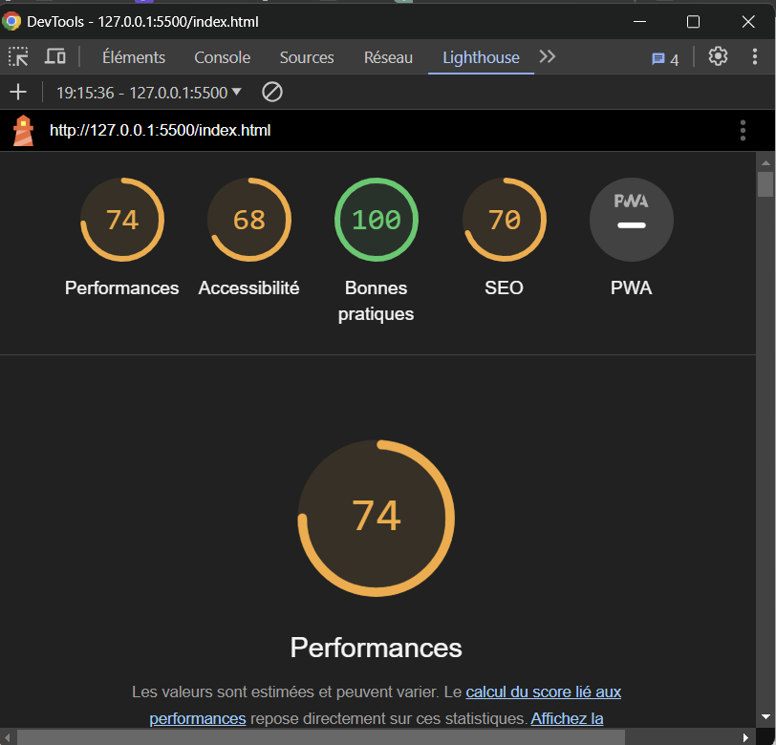

Score Lighthouse après optimisation

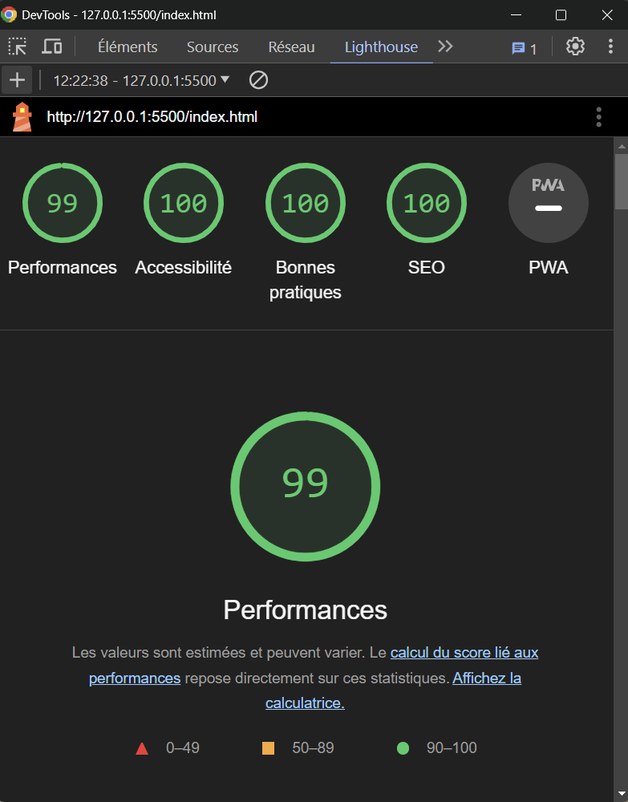

II - Détails des optimisations et interventions effectuées

1 - Les images

Le projet comporte originellement 15 images pour un poids total de 29.4 MB. Nous avons effectué les modifications suivantes aux images :
- Redimensionnement des images
- Conversion des images .png en. webp
- Compression des images pour un gain de poids
- Ajout de srcset avec plusieurs formats d’image afin de charger l’image en fonction de la résolution d’écran.
- Ajout de « width » et « height »
Après les modifications, le poids total des images est de 1.34 MB, soit un gain de XX %.

2 – Javascript

- Minimisation des fichiers javascript
- Remplacement des scripts javascript présent dans le html par les scripts minifiés
- Déplacements de script javascript après le footer pour fluidifier le chargement de la page

3 – Page HTML

- Ajout et correction des balises sémantiques appropriées
- Remise en forme des Titles
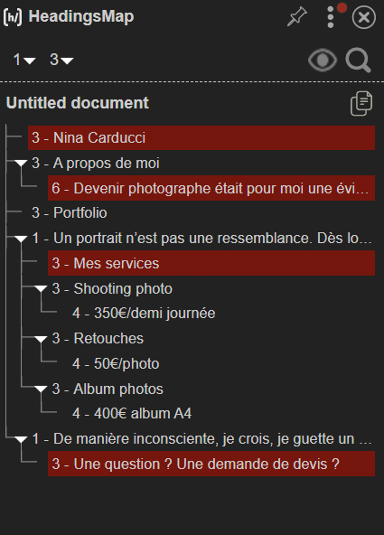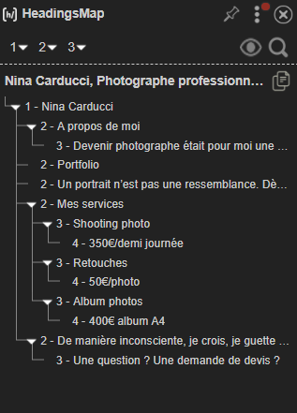

III - Accessibilité du site

Accessibilité avant optimisation

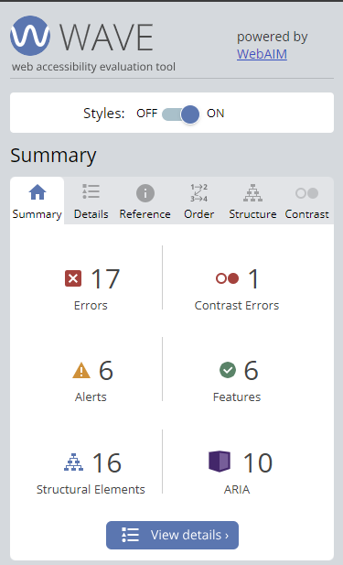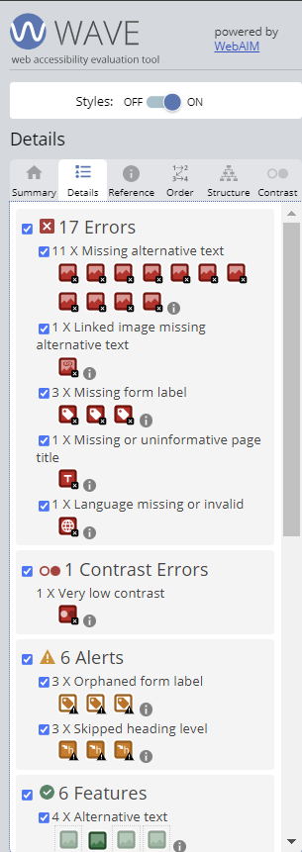

Accessibilité après optimisation

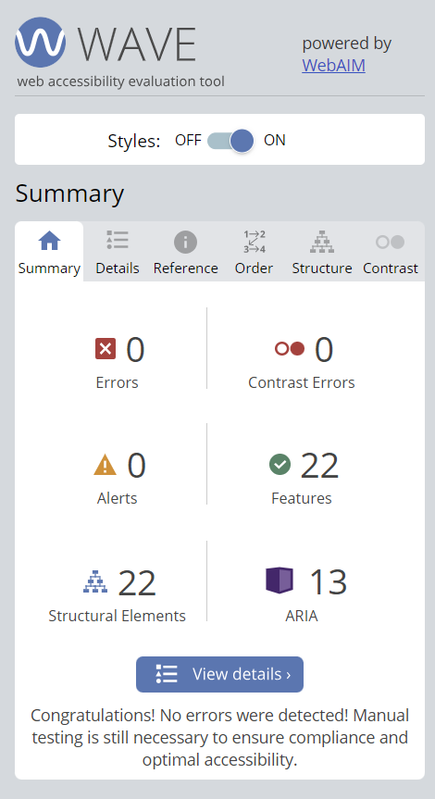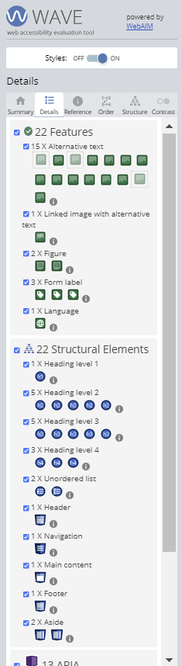

Modifications effectuées
- Changement des titres des images
- Ajout des descriptions a l’ensemble des images du projet « alt »
- Ajout du langage principal du site web « fr »
- Ajout du titre de la page web
- Insertion d’une balise méta « description », pour décrire le site web et d’une balise méta « keyword » pour ajouter les mots clef.
- Ajout du texte en couleur noir dans les filtres pour crée un contraste avec la couleur doré.

IV - Détails de réalisations additionnelles à la demande du client

1 – Navigation
- Demande : La navigation dans la modale de la galerie entre images précédente et suivante ne fonctionne pas.
- Action : J’ai ajouté des gestionnaires d’événements de clic aux boutons précédent et suivant.

2 – Filtres

- Demande : Lorsque l’on change de filtre pour afficher les images, on ne voit pas quelle catégorie est sélectionnée.
- Action : J’ai retiré la classe active à l’ensemble des éléments de sélection des filtres et j’ai ajouté un gestionnaire d’évènement au clic pour ajouter la classe active à l’élément sélectionné.

V - Cahier de recette
Détail des fonctionnalités débuggées et de leur statut :

ID | Action | Résultat initial | Résultat attendu | Statut | Remarques et commentaires
1 | Dans le fichier maugallery.js  Retrait de la classe active ligne 242.  Ajout de la classe active à l’élément cliqué ligne 244.  Création d’un gestionnaire d’évènement au clic ligne 240 | Lorsque l’on clique sur un filtre celui-ci n’indique pas sur quelle catégorie nous sommes. | Lorsque l’on clique sur un filtre celui-ci indique sur quel filtre nous sommes. | Résolu | Le filtre sur lequel nous nous trouvons est bien sélectionné avec un encadrement doré.
2 | Dans le fichier maugallery.js  Récupération de l’image affiché dans la lightbox, on détermine l’index de l’image actuelle.  Pour le bouton précédent, on soustrait 1 à l’index actuelle pour affiche l’image précédente.  Pour le bouton suivant, on ajout 1 à l’index actuelle pour afficher l’image suivante.  Cela fonctionne avec un ajout de gestionnaire d’évènement au clic ligne 57 à 62. | Lorsque l’on clique sur le bouton précédent ou suivant aucun évènement ne se passe. | Lorsque l’on clique sur le bouton précédent l’image précédente s’affiche et/ou suivant l’image suivante s’affiche. | Résolu | Lorsque nous cliquons sur le bouton précédent l’image précédente s’affiche et lorsque nous cliquons sur le bouton suivant l’image suivante s’affiche.

Annexe

Rapport complet de l’audit Lighthouse

